**РОССИЙСКИЙ УНИВЕРСИТЕТ ДРУЖБЫ НАРОДОВ**

**Факультет физико-математических и естественных наук**

**Кафедра прикладной информатики и теории вероятностей**

# ОТЧЕТ

**ПО ЛАБОРАТОРНОЙ РАБОТЕ № 8**

*дисциплина: Моделирование информационных процессов*

Студент: Эттеев Сулейман

Группа: НКНбд-01-20

**МОСКВА**

2023 г.

**Постановка задачи**

Реализовать упрощённую модель поведения TCP-подобного трафика с регулируемой некоторым AQM алгоритмом динамической интенсивностью потока в xcos и OpenModelica.

**Выполнение работы**

1. **Реализация модели в xcos**

**1.1** Схема xcos, моделирующая систему

N = 1, R = 1, K = 5.3, C = 1, W(0) = 0.1, Q(0) = 1

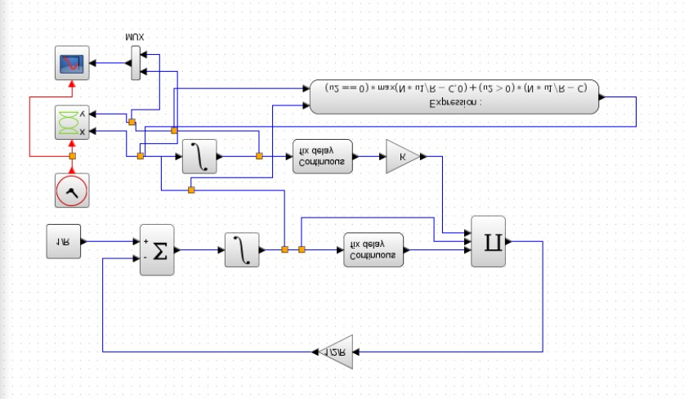

**1.2** Динамика изменения размера TCP окна

W(t) – зеленая линия

Q(t) – черная линия

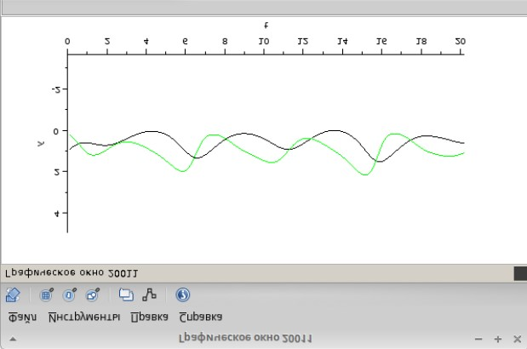

**1.3** Фазовый портрет

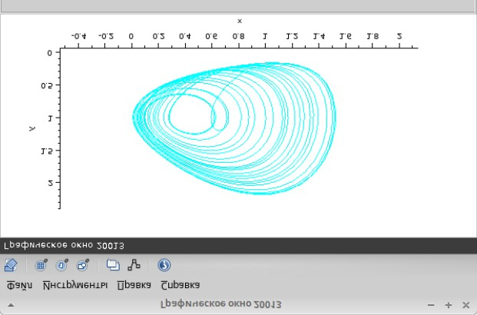

**1.4** Динамика изменения размера TCP окна при C = 0.9

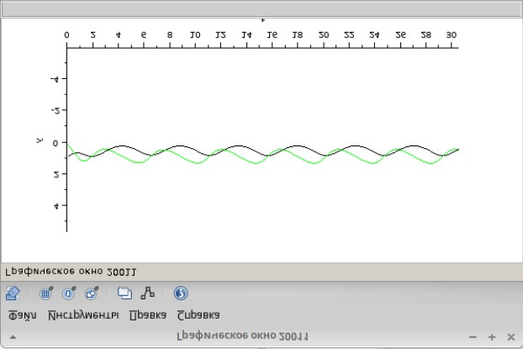

**1.5** Фазовый портрет при C = 0.9

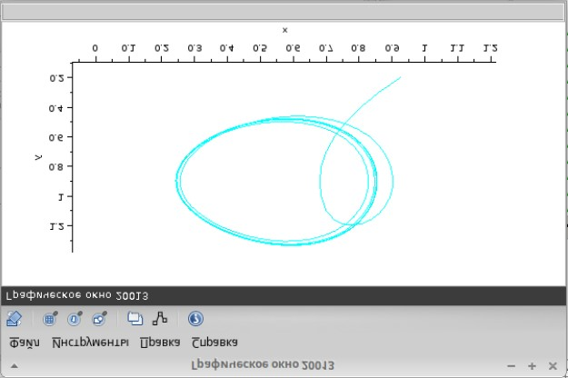

1. **Реализация модели в OpenModelica**
   1. Программа модели в редакторе OMEdit

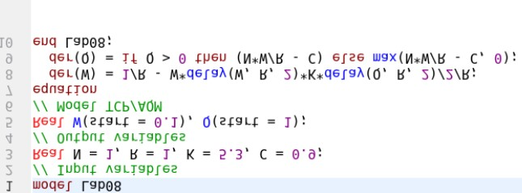

* 1. Динамика изменения TCP окна

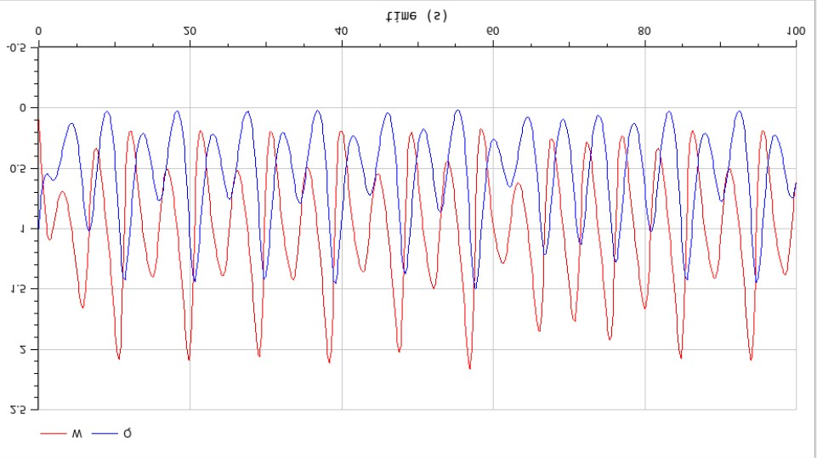

* 1. Фазовый портрет

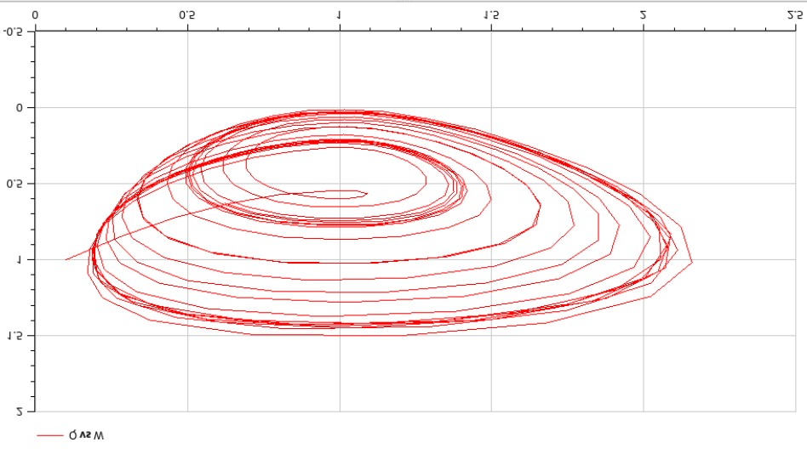

* 1. Динамика изменения TCP окна при C = 0.9

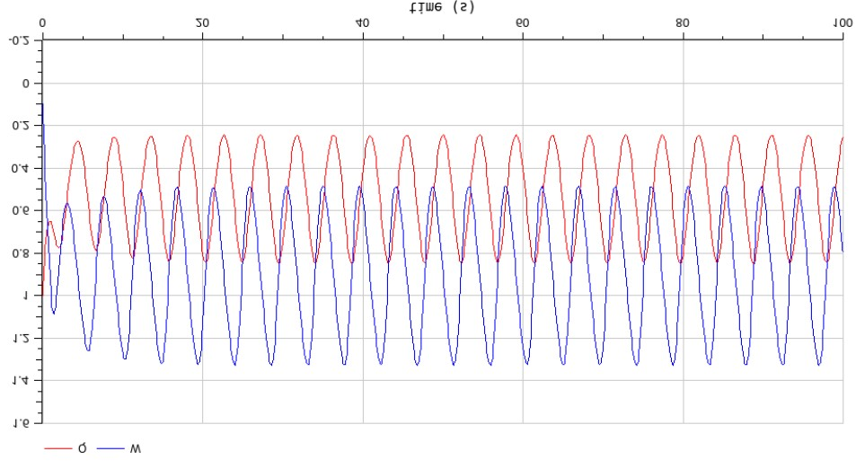

* 1. Фазовый портрет при C = 0.9

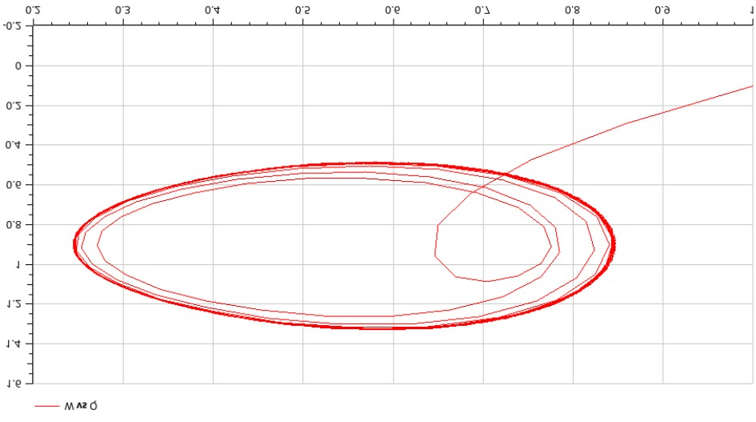

**Заключение**

В ходе лабораторной работы была реализована модель TCP/AQM в xcos и OpenModelica.